Двухсторонние клейкие ленты на вспененной основе
Scotch-MountTM (Скотч-Маунт)
Информация по применению

Крепление зеркал
Двухсторонние клейкие ленты на вспененной основе являются сегодня наиболее распространенным средством монтажа зеркал в мебельной и стекольной промышленности, при интерьерных работах, ремонте и строительстве. Опыт успешного использования лент серии Scotch-MountTM на предприятиях США, Западной и Восточной Европы насчитывает более 25-ти лет. Применение клейких лент Scotch-MountTM позволяет
•значительно улучшить внешний вид выпускаемых изделий,
•создать новые виды продукции,
•сделать технологию сборки простой, быстрой и чистой,
•сократить процент брака и отходов.
Рекомендуемые продукты
Scotch-MountTM 4492, толщина 0.8 мм
•акриловый клеевой состав и высокопрочная полиэтиленовая основа обеспечивают прочное и надежное крепление зеркал на весь срок службы изделий,
•клеевой состав не разрушает металлизированную поверхность зеркала,
•лента характеризуется высокой устойчивостью к воздействию УФ-излучения, температуры, влаги и растворителей,
•эластичная основа клейкой ленты повышает стойкость изделий к ударным и вибрационным нагрузкам.
Тип поверхности

•рекомендуются к нанесению на металлы и металлизированные поверхности, большинство пластиков (АБС-пластик, поликарбонаты, поливинилхлорид, полиакрилаты, полиэфиры), стекло, керамику, окрашенные, грунтованные и лакированные материалы, обработанное дерево, ламинированное ДСП,
•не рекомендуются к нанесению на силиконовые и каучуковые покрытия, полиэтилен, полипропилен, тефлон, пластифицированный поливинилхлорид,
•при нанесении на легко разрушающиеся, расслаивающиеся, крошащиеся, материалы (древесно-волокнистые плиты, необ-работанное дерево, бетон) необходима предварительная обработка (грунтовка) поверхности с помощью состава ScotchTM 2262-H.
Температура
•оптимальная температура нанесения ленты +18 - +25ºС, допускается нанесение при +10 - +18ºС при обеспечении надежного контакта ленты с поверхностью,
•допустимо кратковременное нагревание готового изделия до 90ºС,
•не рекомендуется длительное (дни) хранение, транспортировка, эксплуатация изделий при температурах ниже -30ºС и выше +90ºС.
Расход ленты
•составляет 60 кв.см. на 1 кг нагрузки; в таблице приведен расход ленты различной ширины в зависимости от площади и толщины зеркала (плотность зеркала принята равной 2500 кг / куб.м). При монтаже на невертикальные поверхности (зеркало внизу) расход ленты должен быть увеличен.
Толщина ленты
Толщина  зеркала, мм | 3 |  | 4 |  | 5
Ширина ленты, мм | 19 | 25 | 19 | 25 | 19 | 25
Площадь зеркала, кв. см | Расход ленты, см
600 | 14 | 11 | 19 | 14 | 24 | 18
800 | 19 | 14 | 25 | 19 | 32 | 24
1000 | 24 | 18 | 32 | 24 | 39 | 30
1200 | 28 | 22 | 38 | 29 | 47 | 36
1400 | 33 | 25 | 44 | 34 | 55 | 42
1600 | 38 | 29 | 51 | 38 | 63 | 48
1800 | 43 | 32 | 57 | 43 | 71 | 54
2000 | 47 | 36 | 63 | 48 | 79 | 60
2200 | 52 | 40 | 69 | 53 | 87 | 66
2400 | 57 | 43 | 76 | 58 | 95 | 72
2600 | 62 | 47 | 82 | 62 | 103 | 78
2800 | 66 | 50 | 88 | 67 | 111 | 84
3000 | 71 | 54 | 95 | 72 | 118 | 90
3200 | 76 | 58 | 101 | 77 | 126 | 96
3400 | 81 | 61 | 107 | 82 | 134 | 102
3600 | 85 | 65 | 114 | 86 | 142 | 108
3800 | 90 | 68 | 120 | 91 | 150 | 114
4000 | 95 | 72 | 126 | 96 | 158 | 120
4200 | 99 | 76 | 133 | 101 | 166 | 126
4400 | 104 | 79 | 139 | 106 | 174 | 132
4600 | 109 | 83 | 145 | 110 | 182 | 138
5000 | 118 | 90 | 158 | 120 | 197 | 150
5500 | 130 | 99 | 174 | 132 | 217 | 165
6000 | 142 | 108 | 189 | 144 | 237 | 180
6500 | 154 | 117 | 205 | 156 | 257 | 195
7000 | 166 | 126 | 221 | 168 | 276 | 210
7500 | 178 | 135 | 237 | 180 | 296 | 225
8000 | 189 | 144 | 253 | 192 | 316 | 240
8500 | 201 | 153 | 268 | 204 | 336 | 255
9000 | 213 | 162 | 284 | 216 | 355 | 270
9500 | 225 | 171 | 300 | 228 | 375 | 285
10000 | 237 | 180 | 316 | 240 | 395 | 300
11000 | 261 | 198 | 347 | 264 | 434 | 330
12000 | 284 | 216 | 379 | 288 | 474 | 360
13000 | 308 | 234 | 411 | 312 | 513 | 390
14000 | 332 | 252 | 442 | 336 | 553 | 420
15000 | 355 | 270 | 474 | 360 | 592 | 450
16000 | 379 | 288 | 505 | 384 | 632 | 480
17000 | 403 | 306 | 537 | 408 | 671 | 510
18000 | 426 | 324 | 568 | 432 | 711 | 540
19000 | 450 | 342 | 600 | 456 | 750 | 570
20000 | 474 | 360 | 632 | 480 | 789 | 600
21000 | 497 | 378 | 663 | 504 | 829 | 630
22000 | 521 | 396 | 695 | 528 | 868 | 660
23000 | 545 | 414 | 726 | 552 | 908 | 690
24000 | 568 | 432 | 758 | 576 | 947 | 720
25000 | 592 | 450 | 789 | 600 | 987 | 750
26000 | 616 | 468 | 821 | 624 | 1026 | 780
27000 | 639 | 486 | 853 | 648 | 1066 | 810
28000 | 663 | 504 | 884 | 672 | 1105 | 840
29000 | 687 | 522 | 916 | 696 | 1145 | 870
30000 | 711 | 540 | 947 | 720 | 1184 | 900
32000 | 758 | 576 | 1011 | 768 | 1263 | 960
34000 | 805 | 612 | 1074 | 816 | 1342 | 1020
36000 | 853 | 648 | 1137 | 864 | 1421 | 1080
38000 | 900 | 684 | 1200 | 912 | 1500 | 1140
40000 | 947 | 720 | 1263 | 960 | 1579 | 1200
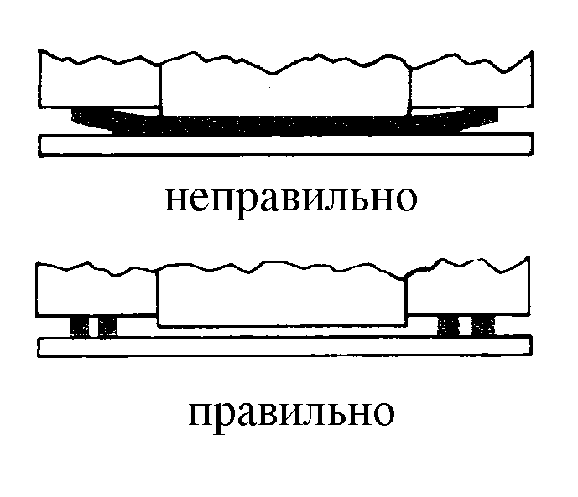
•толщина ленты должна быть не менее чем вдвое больше, чем неровность поверхности.
Подготовка
•участки поверхности, на которые наносится лента, должны быть высушены и очищены от пыли и загрязнений,
•в качестве ветоши следует применять материалы, не оставляющие волокна и нити,
•для очистки от загрязнений рекомен-дуется применять чистые растворители (изопропанол, гексан и т.д.); следует проявлять осторожность при работе с бытовыми и промышленными раствори-телями - содержащиеся в них примеси могут ухудшать адгезионные свойства материалов.
Технология сборки
•монтаж зеркала следует проводить на ровной горизонтальной поверхности,
•лента наносится равномерно по всей площади зеркала несколькими частями с тем, чтобы обеспечить хорошую венти-ляцию обратной стороны зеркала,
•защитный слой следует удалять непосред-ственно перед креплением зеркала,
•размещать зеркало на поверхности следует как можно более точно - после крепления зеркала изменить его расположение невозможно,
•сразу после приклеивания необходимо сильно прижать зеркало к поверхности,
•после приклеивания рекомендуется оста-вить изделие на несколько часов в гори-зонтальном положении,
•чтобы снять зеркало с поверхности, нужно разрезать основу ленты стальной проволокой или леской и затем удалить остатки ленты,
•при повторном нанесении рекомендуется наносить ленту на места рядом с местами прежнего крепления.

